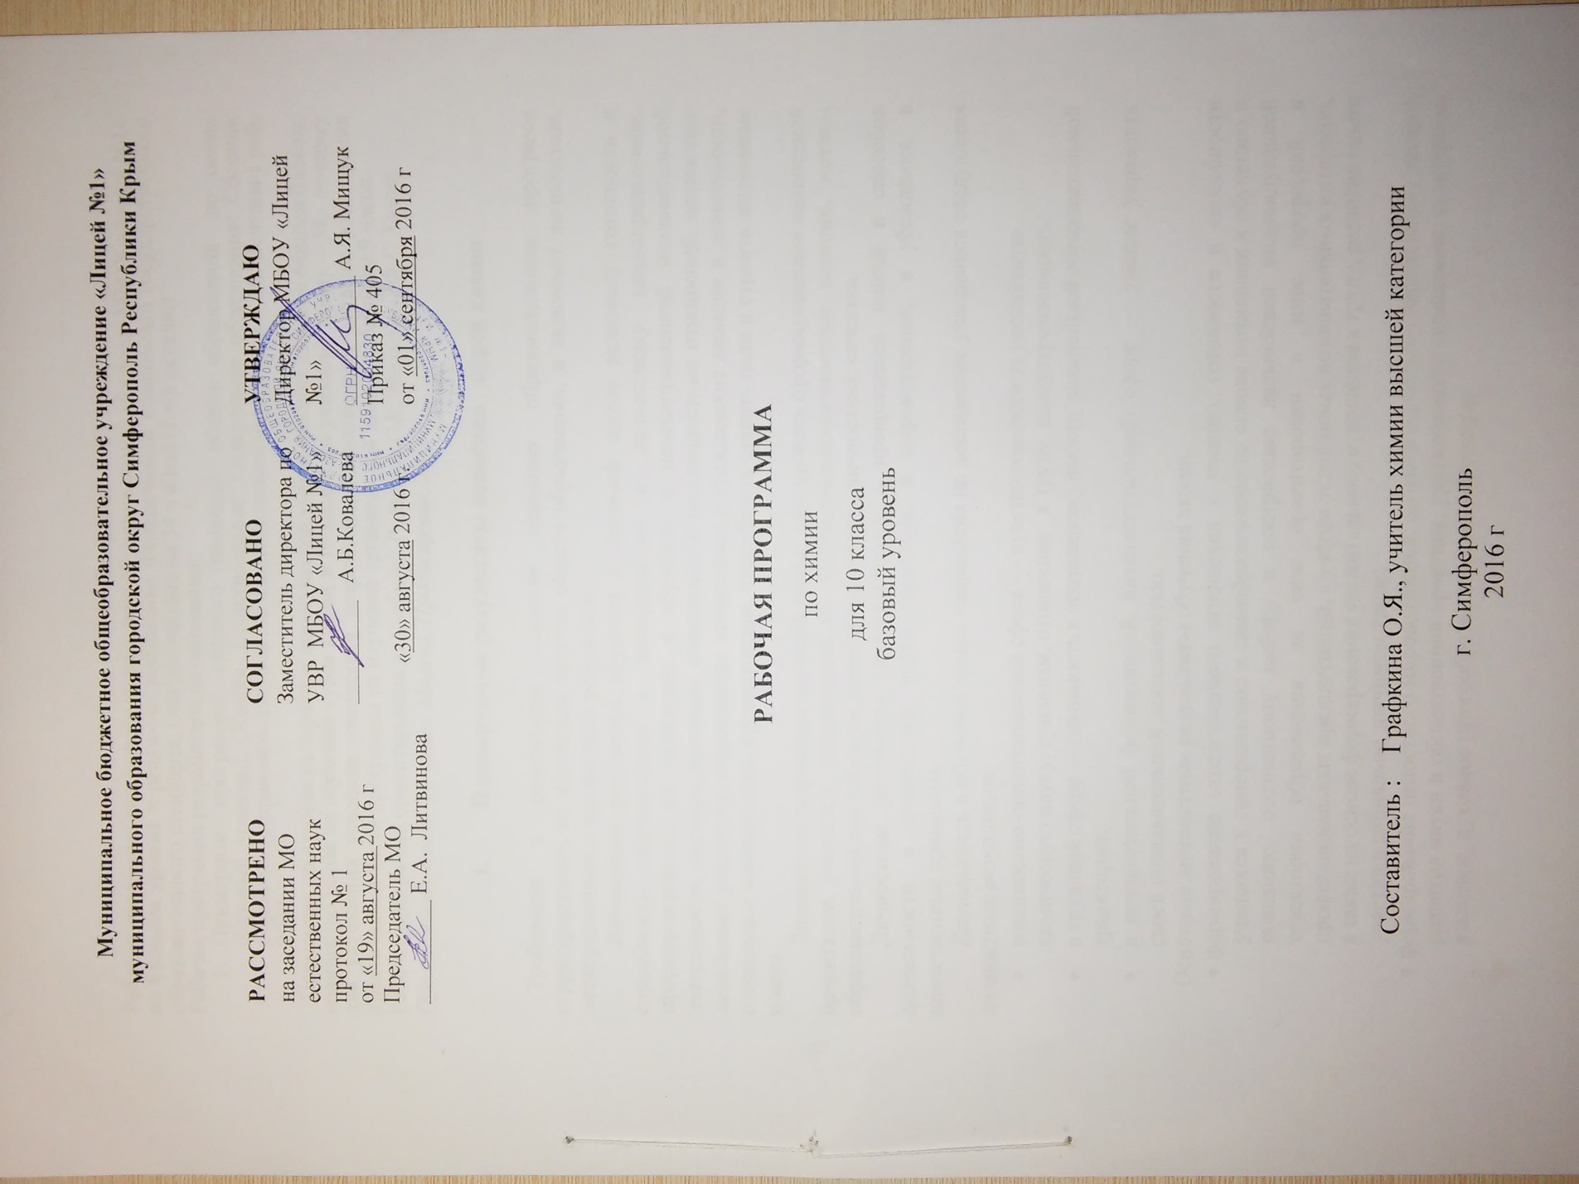

- Введение
Рабочая программа раскрывает содержание обучения химии 10 классе МБОУ «Лицей №1» на базовом уровне и реализует требования Федерального компонента государственного образовательного стандарта. Она рассчитана на 34 ч в год (1 ч в неделю)
Рабочая программа разработана на основании:
- Примерной программы среднего общего образования по химии (базовый уровень). Химия. Естествознание. Содержание образования: Сборник нормативно-правовых документов и методических материалов. – М.: Вентана-Граф, 2007.
Примерная программа на изучение органической химии отводит 25 часов единым блоком, количество часов на изучение курса химии в 10 классе по учебному плану – 34, поэтому для улучшения усвоения обучающимися теоретического материала, а также выполнения практической части программы на изучение органической химии добавлены 9 часов
Рабочая программа ориентирована на учебник: Рудзитис Г.Е., Фельдман Ф.Г. Химия. Органическая химия. 10 класс. Москва, Просвещение, 2014

- Планируемые предметные результаты освоения курса химии 10 класса
В результате изучения химии обучающийся 10 класса должен

знать / понимать
- важнейшие химические понятия: углеродный скелет, функциональная группа, изомерия, гомология;
- основные теории химии: теорию химического строения органических соединений;
- важнейшие вещества и материалы: уксусная кислота; метан, этилен, ацетилен, бензол, этанол, жиры, мыла, глюкоза, сахароза, крахмал, клетчатка, белки, искусственные и синтетические волокна, каучуки, пластмассы;
уметь
- называть изученные вещества по «тривиальной» или международной номенклатуре;
- определять: принадлежность веществ к различным классам органических соединений;
- характеризовать: общие химические свойства основных классов органических соединений; строение и химические свойства изученных органических соединений;
- объяснять: зависимость свойств веществ от их состава и строения;
- выполнять химический эксперимент по распознаванию важнейших органических веществ;
- проводить самостоятельный поиск химической информации с использованием различных источников (научно-популярных изданий, компьютерных баз данных, ресурсов Интернета); использовать компьютерные технологии для обработки и передачи химической информации и ее представления в различных формах;
использовать приобретенные знания и умения в практической деятельности и повседневной жизни для:
- объяснения химических явлений, происходящих в природе, быту и на производстве;
- определения возможности протекания химических превращений в различных условиях и оценки их последствий;
- экологически грамотного поведения в окружающей среде;
- оценки влияния химического загрязнения окружающей среды на организм человека и другие живые организмы;
- безопасного обращения с горючими и токсичными веществами, лабораторным оборудованием;
- приготовления растворов заданной концентрации в быту и на производстве;
- критической оценки достоверности химической информации, поступающей из разных источников.

- Содержание учебного предмета.
Раздел 1. Теоретические основы органической химии (2 часа).
Органические вещества. Предмет органической химии. Особенности строения и свойств органических соединений. Теория строения органических соединений А.М. Бутлерова. Основные положения теории строения А.М.Бутлерова. Углеродный скелет. Радикалы. Функциональные группы. Гомологический ряд. Гомологи. Изомерия и ее виды. Химическое строение и свойства органических веществ. Значение теории строения органических соединений. Классификация органических соединений.
Раздел 2. Углеводороды(14 часов)
Предельные углеводороды Строение алканов. Гомологический ряд. Номенклатура и изомерия. Физические и химические свойства алканов. Реакция замещения. Получение и применение алканов. Понятие о циклоалканах.
Непредельные углеводороды Алкены. Строение алкенов. Гомологический ряд. Номенклатура. Изомерия: углеродной цепи, положения кратной связи, Химические свойства: реакции окисления, присоединения, полимеризации. Применение алкенов. Алкадиены. Строение. Свойства, применение. Природный каучук. Алкины. Строение ацетилена. Гомологи и изомеры. Номенклатура. Физические и химические свойства.Реакции присоединения. Применение.
Арены. Строение бензола. Изомерия и номенклатура. Физические и химические свойства бензола. Гомологи бензола. Генетическая связь ароматических углеводородов с другими классами углеводородов.
Природные источники углеводородов Природный газ. Нефть и нефтепродукты. Физические свойства. Способы переработки нефти.
Раздел 3. Кислородсодержащие органические вещества (13 ч)
Спирты и фенолы Одноатомные предельные спирты. Строение молекул, функциональная группа. Водородная связь. Изомерия и номенклатура. Свойства метанола (этанола), получение и применение. Физиологическое действие спиртов на организм человека. Многоатомные спирты. Этиленгликоль, глицерин. Свойства, применение. Фенолы. Строение молекулы фенола. Взаимное влияние атомов в молекуле на примере молекулы фенола. Свойства. Токсичность фенола и его соединений. Применение фенола.
Альдегиды, карбоновые кислоты Альдегиды. Строение молекул. Функциональная группа. Изомерия и номенклатура. Формальдегид и ацетальдегид: свойства, получение и применение. Одноосновные предельные карбоновые кислоты. Строение молекул. Функциональная группа. Изомерия и номенклатура. Свойства карбоновых кислот. Применение. Краткие сведения о непредельных карбоновых кислотах. Генетическая связь карбоновых кислот с другими классами органических соединений.
Сложные эфиры и жиры. Углеводы Сложные эфиры, жиры. Нахождение в природе. Свойства. Применение. Глюкоза. Строение молекулы. Свойства глюкозы. Применение. Сахароза. Свойства, применение. Крахмал и целлюлоза— представители природных полимеров. Физические и химические свойства. Нахождение в природе. Применение. Ацетатное волокно.
Практическая работа №1. Решение экспериментальных задач на распознавание органических веществ
Раздел 4. Азотсодержащие органические вещества. Полимеры(5 ч)
Амины. Строение молекул. Аминогруппа. Физические и химические свойства. Анилин. Свойства, применение.
Аминокислоты. Изомерия и номенклатура. Свойства. Аминокислоты как амфотерные органические соединения. Применение.
Белки — природные полимеры. Состав и строение. Физические и химические свойства
Синтетические полимеры Понятие о высокомолекулярных соединениях. Полимеры, получаемые в реакциях полимеризации и поликонденсации Синтетические волокна.
Практическая работа №2 Распознавание пластмасс и волокон

4. Тематическое планирование
№ п/п | Наименование раздела темы | Количество часов
1. | Теоретические основы органической химии. | 2
2 | Углеводороды | 14
3 | Кислородсодержащие органические вещества  Практические работы | 13  1
4 | Азотсодержащие органические вещества | 2
5 | Полимеры  Практическая работа | 3  1
 | Итого  Практических работ | 34  2

